|  |  |
| --- | --- |
| Resultado de imagen para SENA | SENA    APRENDICES:  Jefferson Steven Matoma  Cristian David Gonzalez  Henry Pineda Sampayo  FICHA  1803170 G2-G3  TECNOLOGO  Análisis y desarrollo de sistemas de información (ADSI)  INSTRUCTOR  RICARDO CASTELBLANCO |



**E.E INVENTORY**

**MANUAL DE INSTALACION**

**Contenido**

**1.** **REQUERIMIENTOS** 3

**1.1 REQUERIMIENTOS MINIMOS DE HARWARE** 3

**1.2 REQUERIMIENTOS MINIMOS DE SOFTWARE** 4

**2.** **INSTALACION** 5

**2.1** **XAMPP SERVER:** 5

**2.2** **SUBLIME TEXT** 13

# **REQUERIMIENTOS**

## **REQUERIMIENTOS MINIMOS DE HARWARE**

**XAMPP SERVER**

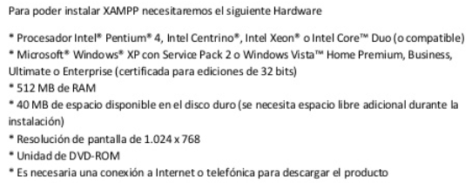

**SUBLIME TEXT**

Ya que es una aplicación que no pesa mucho requiere muy poco

* Procesador Core i5 3.5 GHz
* Memoria de RAM 2GB
* Almacenamiento mínimo de 10 MG
* Es necesaria la conexión a internet para descargar la aplicación

## **REQUERIMIENTOS MINIMOS DE SOFTWARE**

**XAMPP SERVER**

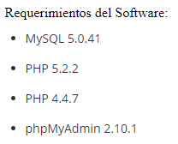

* A partir de Windows 7

**SUBLIME TEXT**

* **A partir de sistema operativo Windows 7**

1. **INSTALACION**

## **XAMPP SERVER:**

* Escribimos en el buscador de Google y le damos clic al primer resultado que nos aparezca

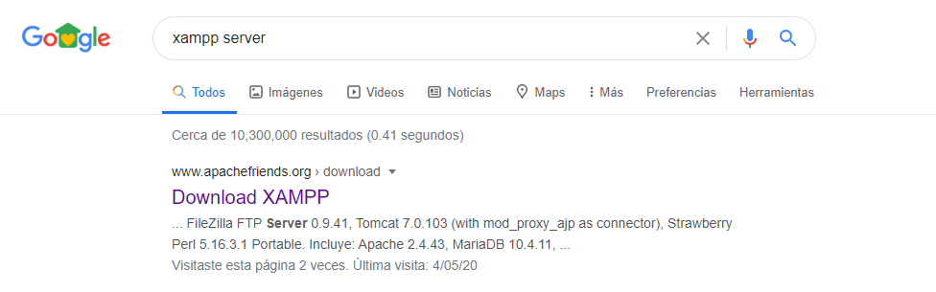

* Este nos direcciona a la página oficial de xampp y seleccionamos la versión que queramos (es mejor seleccionar la última versión) y también dependiendo el sistema operativo que maneje como Windows, Linux y OS X. En este caso vamos a seleccionar la última versión para Windows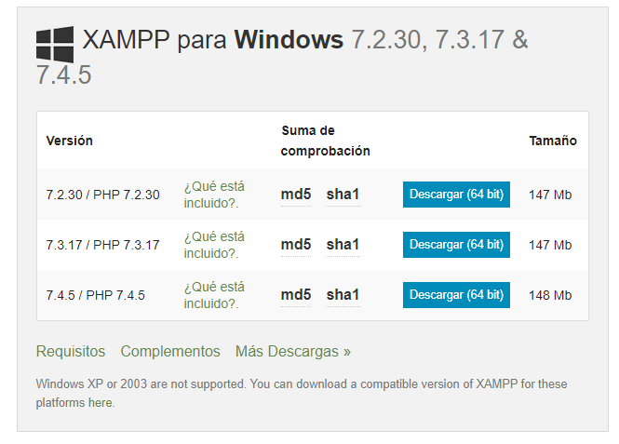
* Cuando le damos clic en el botón descargar azul  de la última versión esperamos un poco a que se descargue



* Luego cuando finalice la descarga damos clic en la pestaña y también en mostrar carpeta

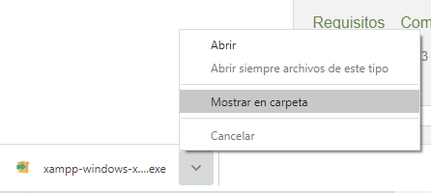

* Este nos direccionara a la carpeta de descargas

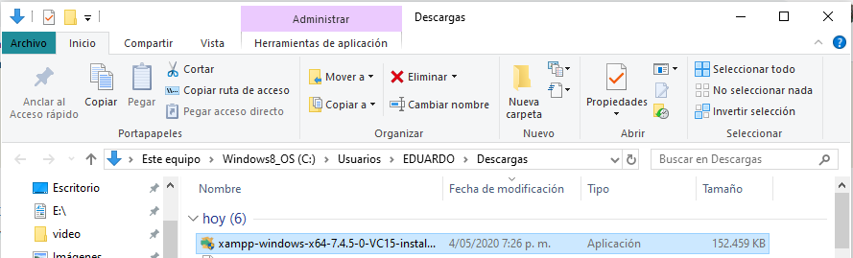

* Le damos clic derecho y ejecutamos como administrador

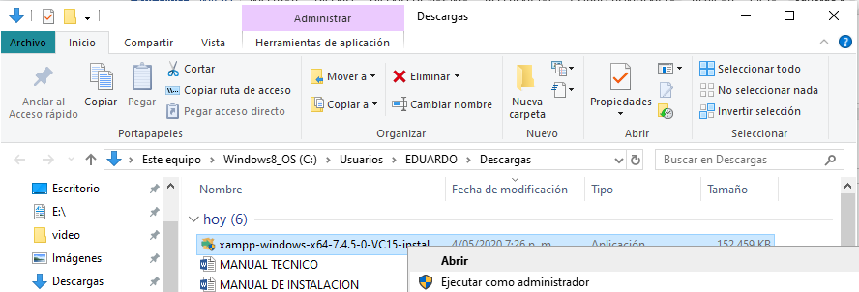

* Si nos aparece el control de cuentas de usuario le damos en si
* Luego le damos en Next >

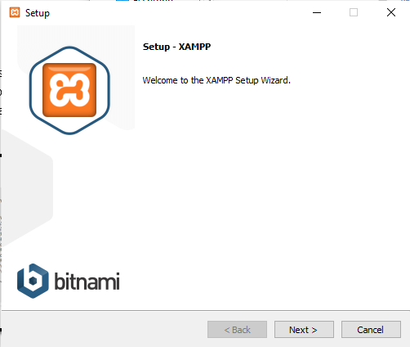

* Nos aparece todas las funciones que tiene xampp server seleccionas todas las requeridas y le damos en next

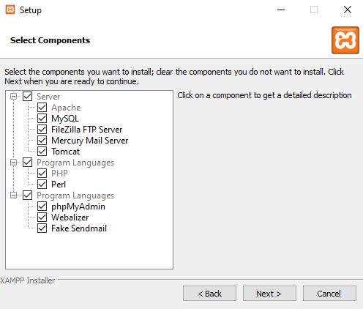

* Nos aparecerá la ruta donde re realizara la instalación le damos en next

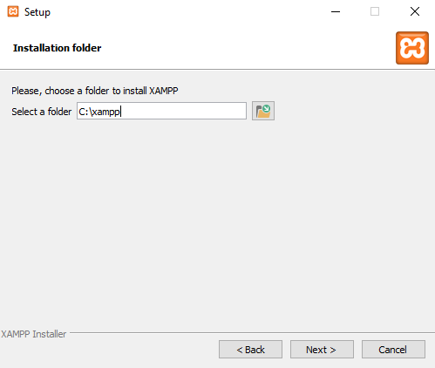

* Después seleccionamos el idioma y le damos clic en Next

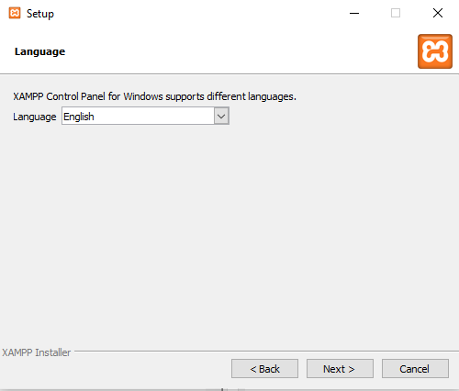

* Le damos en todo next

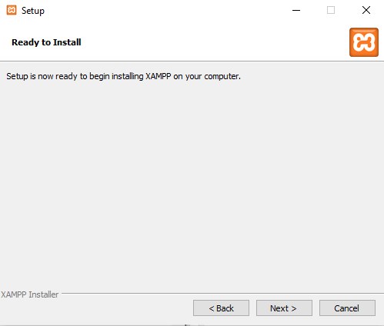

* Esperamos que se descargue

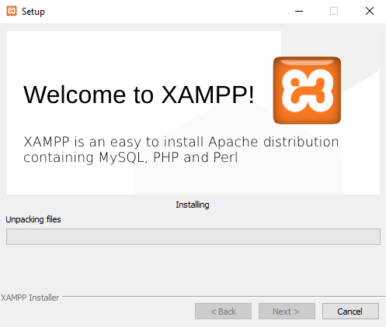

* Una vez finalice le damos en Finish

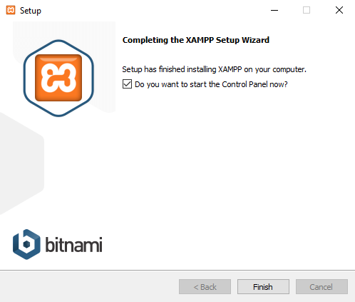

* Una vez que se descargue habilitamos la opción MySQL en el botón start

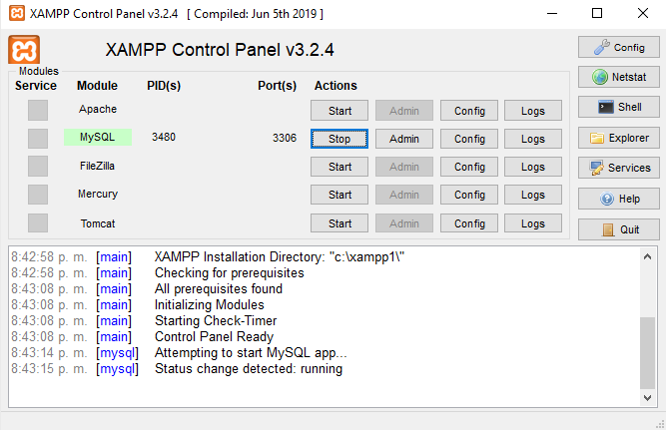

* Y habilitando MySQL nos dejara entrar a phpmyadmin

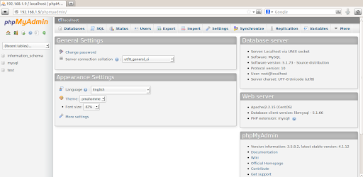

* 1. **SUBLIME TEXT**
* Escribimos en el buscador de Google y le damos clic al primer resultado que nos aparezca

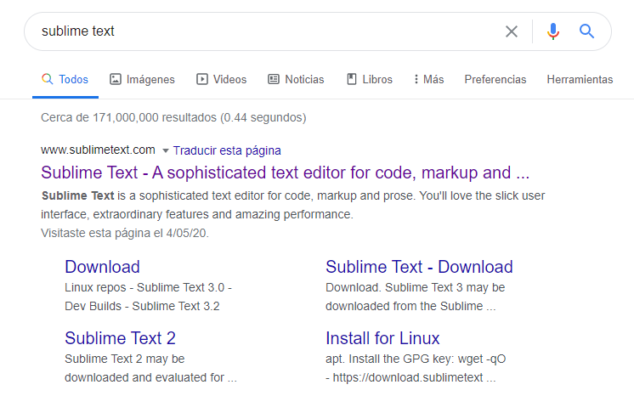

* Una vez en la página le damos clic en la parte superior donde dice download o descargar dependiendo el idioma y le damos clic en donde dice Windows 64 bit

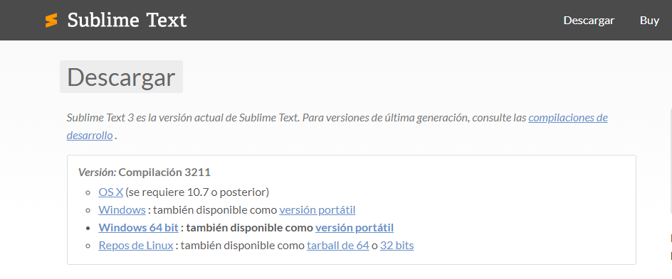

* esperamos un poco a que se descargue



* Luego cuando finalice la descarga damos clic en la pestaña y también en mostrar carpeta

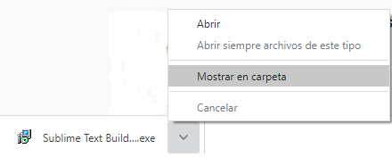

* Este nos direccionara a la carpeta de descargas
* Le damos clic derecho y ejecutamos como administrador

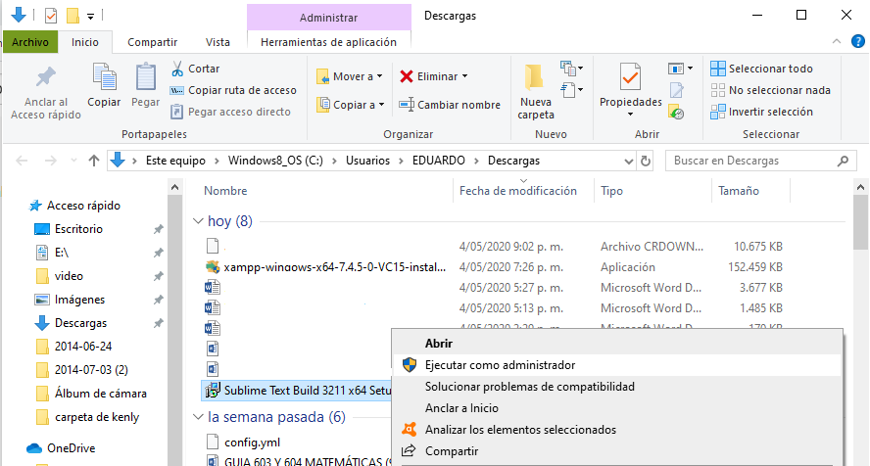

* Si nos aparece el control de cuentas de usuario le damos en si
* Luego nos aparecerá la ruta de instalación la elegimos y le damos en Next

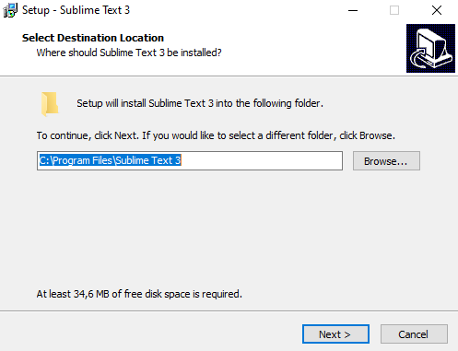

* Esperamos a que descargue

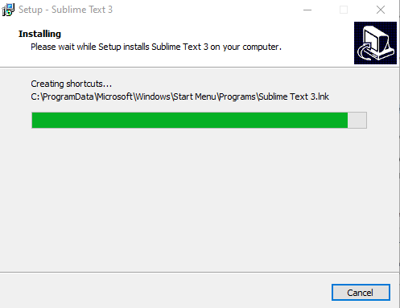

* Una vez finalizado le damos en Finish y estará listo para utilizar

